Мониторинг СМИ Санкт-Петербург июль 2022 г.

- Сайт НП «ЖКХ Контроль» (Москва)
01.07.2022 г. «Единая Россия» дала старт Всероссийскому конкурсу лучших практик управления многоквартирными домами «Лучший дом. Лучший двор»
http://gkhkontrol.ru/2022/07/79254
Подать заявку на участие в конкурсе можно до 15 августа на сайте moydom.er.ru
Победителей определят до 5 сентября. Награждение пройдет 11 сентября в Минстрое. Проведение конкурса поддерживает Минстрой, Фонд развития территорий и Национальный центр общественного контроля в сфере ЖКХ «ЖКХ Контроль», сообщила руководитель направления партпроекта «Жители МКД», заместитель председателя комитета Госдумы по строительству и ЖКХ Светлана Разворотнева.

«Подать заявку на конкурс может любой желающий. Она достаточно простая — это описание той практики, которая есть в доме, с приложением фотографий и ссылок на публикации. Мы принимаем заявки по 6 номинациям: «Лучшая практика работы совета многоквартирного дома», «Лучшая практика работы ТСЖ», «Самый дружный дом», «Лучшая практика проведения капитального ремонта», «Лучший подъезд», «Лучший двор», — рассказала она.

Оценивать поступившие заявки будут по актуальности проблем или задач, которые решаются в кейсе, новизне и креативности, возможности тиражировать практику.

«Для проведения этого конкурса у нас создаётся оргкомитет, в него вошли все руководители направления проекта «Жители МКД», в том числе первый зампред комитета по строительству и ЖКХ Павел Качкаев, руководитель партпроекта «Школа грамотного потребителя» Александр Козлов», — рассказала Светлана Разворотнева.

Как подчеркнул замминистра строительства Алексей Ересько, Минстрой полностью поддерживает инициативу «Единой России» по проведению конкурса и окажет ему максимальную поддержку.

«Проведение конкурса позволит расширить границы, географию желающих приводить в наиболее благоустроенное состояние свой дом, подъезд, двор. Из 900 с лишним тысяч домов порядка 600 тысяч управляются УК. И здесь очень важно, чтобы было правильное взаимодействие между УК и жителями. Многие компании проявляют хорошие инициативы, организуют регулярные встречи с жителями, обсуждают планируемые задачи. Зачастую жители призывают УК проводить мероприятия, которые будут направлены на создание более благоприятных условий», — сказал он.

Директор Департамента мониторинга региональных систем капитального ремонта и экспертно-методического обеспечения государственной корпорации Фонда содействия реформированию жилищно-коммунального хозяйства Татьяна Кузьмина отметила, что «Единая Россия» уделяет особое внимание вопросам управления и содержания МКД.

«Уверена, что жюри выберет достойные, эксклюзивные, интересные практики. Отдельно хотелось бы отметить одну из номинаций, которая затрагивает вопросы капитального ремонта. У Фонда развития территорий сегодня имеется большой позитивный опыт применения энергоэффективных технологий при проведении капремонта. Хотелось бы, чтобы участники конкурса попробовали, что это такое. Мы со своей стороны готовы оказывать информационную, методическую, юридическую помощь», — сказала она.

В свою очередь, исполнительный директор некоммерческого партнёрства «ЖКХ Контроль» Сергей Сохранов добавил — очень важно, что в рамках конкурса оцениваются уже реализованные практики.

«То есть когда жители, столкнувшись с проблемой, применили какие-то технологии, управленческие решения и смогли эту проблему устранить. Такими практиками, которые мы соберём, мы будем делиться в дальнейшем», — сказал он.

По его словам, помимо конкурса, запланирован целый ряд онлайн-семинаров.

«Они будут давать людям основы управления МКД, потому что без знания даже элементарных норм законодательства быть грамотным собственником невозможно. И мы этот пробел восполним», — подчеркнул Сергей Сохранов.

В конкурсе примет участие и Санкт-Петербург, где успешно реализуется проект «Наш дом». Партия взаимодействует с экспертами в сфере ЖКХ и жителями города. Кураторы проекта не только консультируют жителей по вопросам ЖКХ, но и налаживают прямой диалог с районными жилищными агентствами и Жилкомсервисом. Специалисты отвечают на вопросы жителей, связанные с обслуживанием общего имущества многоквартирных домов, начислением платежей в квитанциях, в том числе — и по капитальному ремонту. За полтора месяца в приемные «Нашего дома» обратились более сотни жителей. Среди них много пожилых людей, у которых не хватает информации или нет возможности прийти в районное жилищное агентство в назначенные часы приема.

По словам руководителя регионального центра общественного контроля в Санкт-Петербурге «ЖКХ Контроль» Аллы Бредец, конкурс позволит повысить качество управления многоквартирными домами.

«Мы знаем, что без активности, ответственности собственников жилых помещений в процессе содержания общего имущества многоквартирного дома, реализовать какой-то концептуальный диалог с управляющей организацией, наладить взаимоотношения, довести свой дом до комфортного проживания не всегда возможно. Конкурс проводится для того, чтобы поднять активность граждан в принятии решений, как по проведению текущего, капитального ремонта, так и по реализации нашего партийного проекта по формированию комфортной городской среды. Участвовать могут все – руководители управляющих компаний, председатели ТСЖ, а также совет МКД, если он может показать свою эффективную, налаженную работу с управляющей организацией и уже реализованные практики. Наш город станет значительно комфортней, если каждый будет думать не только о своей квартире, но и в принципе о доме в целом», — рассказала она.

2. Сайт НП «ЖКХ Контроль» (Москва)
01.07.2022 г. Вентиляция по-варварски!
http://gkhkontrol.ru/2022/07/79258
Как размещают дополнительное оборудование на общем имуществе МКД, смотрите в программе «Телекурьер» на 78 канале, с участием руководителя РЦОК СПб НП «ЖКХ Контроль» Аллой Бредец по ссылке: https://static.78.ru/images/uploads/1656526341958.mp4

Размещение инженерного и технического оборудования фасадов зданий, сооружений, в том числе наружных блоков систем кондиционирования и вентиляции (далее – кондиционеры), регулируется Законом Санкт‑Петербурга от 25.12.2015 № 891-180 «О благоустройстве в Санкт‑Петербурге», Правилами благоустройства территории Санкт‑Петербурга, утвержденными постановлением Правительства Санкт‑Петербурга от 09.11.2016 № 961 (далее – Правила благоустройства) и Правилам благоустройства территории Санкт‑Петербурга в части, касающейся эстетических регламентов объектов благоустройства и элементов благоустройства, утвержденными постановлением Правительства Санкт‑Петербурга от 31.01.2017 № 40 (далее – Эстетические регламенты).

Согласно пункту 2.4 приложения № 2 к Правилам благоустройства кондиционеры отнесены к элементам благоустройства.

Как указано в пункте 2.3.5.7.5.3 приложения № 3 к Правилам благоустройства, разработка проектных решений инженерного и технического оборудования фасадов следует предусматривать на поверхности фасада, свободной от элементов декора, за исключением отделки фасадов, рустов, с единой привязкой к композиционным осям, горизонтальным и вертикальным членениям фасада и отметкам окон, витрин и входов.

Требования к внешнему виду и размещению инженерного и технического оборудования фасадов, включая кондиционеры, содержатся в разделе 4 приложения № 4 к Эстетическим регламентам.

Как указано в пунктах 4.4, 4.5, 4.18 приложения №4 к Эстетическим регламентам, запрещается размещение инженерного и технического оборудования над тротуарами, на лицевых фасадах, кроме размещения в скрытых для визуального восприятия местах, на архитектурных деталях, элементах декора фасада. Размещение наружных блоков систем вентиляции и кондиционирования разрешается с привязкой по вертикальной оси простенка.

Согласно пункту 2.3.5.7 приложения № 3 к Правилам благоустройства, в отношении инженерного и технического оборудования фасадов требуется разработка листа согласования.

Согласно разделу 5.2 приложения № 3 к Правилам благоустройства лист согласования согласовывается на основании заявления, поданного в КГА.

- Телеканал 78.ru (78.ru)
Программа «Телекурьер» от 01.07.2022 г., с 4 мин.
http://gkhkontrol.ru/2022/07/79258
Руководитель РЦОК СПб НП «ЖКХ Контроль» Алла Бредец комментирует ситуацию с размещением дополнительного оборудования на фасаде МКД.

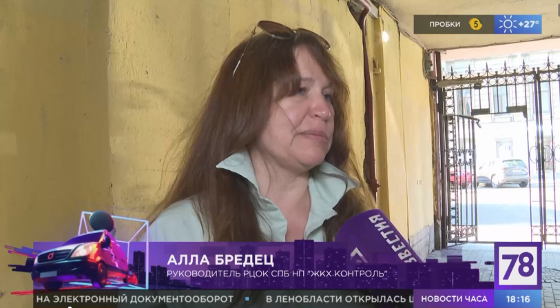

- Сайт НП «ЖКХ Контроль» (Москва)
01.07.2022 г. Как узаконить проживание кошек в подвале
http://gkhkontrol.ru/2022/07/79334
Как узаконить проживание бездомных кошек в подвале дома и что делать, если соседка приютила в квартире несколько десятков кошек, рассказала на межрегиональной конференции «Животные в городской среде: проблемы и решения» руководитель регионального центра общественного контроля в Санкт-Петербурге НП «ЖКХ Контроль» Алла Бредец.

Жители из-за бродячих животных во дворе дома часто разделяются на два лагеря — одни заботятся о питомцах, другие требуют от городских служб убрать их с придомовой территории.

Согласно Правилам и нормам технической эксплуатации жилищного фонда управляющие организации должны обеспечить в том числе защиту подвалов и технических подполий от проникновения животных - грызунов, кошек и собак, отмечает эксперт. По тем же правилам на все проемы, каналы и отверстия технического подполья должны быть установлены сетки с размером ячейки в 0,5 см, защищающие здания от проникновения грызунов.

Однако в конце 2019 года в правила содержания общего имущества в многоквартирном доме были внесены изменения о том, что если в подвале или техническом подполье есть продухи, один из них должен быть открыт в течение всего календарного года. Это необходимо для обеспечения температурно-влажностного режима в помещениях. О кошках в этом пункте правил речь не идет. По мнению органов жилищного надзора, один продух в подвале должен оставаться открытым круглогодично. Вот только предназначен он для поддержания оптимального температурно-влажностного режима в помещении, а не для проникновения кошек.

Если жильцы готовы пустить кошек в подвал дома, то они могут принять такое решение на общем собрании собственников. Однако здесь не все так просто, подчеркивает эксперт.

Недостаточно решить, что проживание безнадзорных кошек в подвале дома или во дворе допустимо. Необходимо назначить ответственных лиц, которые будут ухаживать за ними - кормить, прививать, стерилизовать, лечить, проводить профилактическую обработку от паразитов и инфекций, обеспечивать наличие и уборку лотков. Иначе санитарное состояние ухудшится. На практике реализовать удается не многим, говорит Бредец. Иногда собственники пытаются переложить эти обязанности на управляющую компанию и даже принимают такие решения на общих собраниях. Но управляющая организация, как правило, или отказывается от этих обязанностей, или предлагает оплатить эти услуги, от чего, в свою очередь, отказываются жители.

Если животные причиняют неудобства, можно пожаловаться к тем, кто отвечает за территорию — это либо юридическое лицо, либо городская администрация. Например, в районную управу, администрацию сельского поселения, правление гаражного кооператива или дачного поселка.

При этом стоит учесть, что через некоторое время животные вернутся во двор. Городские службы должны отловить животных, отвезти в приют, стерилизовать, вакцинировать, попытаться найти владельца, а если это не получилось — выпустить обратно тех, кто не проявляет агрессии.

Бывает, что жители жалуются на соседку, которая приютила десяток-другой животных в своей квартире. Это может нарушать права соседей, отмечает Бредец. Например, если по ночам слышен вой собак, в подъезде появился резкий, неприятный запах, тараканы и т. п. Если договориться мирно не удалось, то можно обратиться с заявлением в управляющую компанию с просьбой о проведении обследования квартиры, где живет сосед с питомцами. Хозяина жилья могут привлечь к административной ответственности за нарушение правил пользования жилыми помещениями или нарушение тишины и покоя граждан в ночное время. Ему могут выписать штраф и предписание привести жилое помещение в надлежащее состояние.

Если управляющая организация не смогла попасть в квартиру и не хочет предпринимать дальнейшие усилия, можно пожаловаться на нарушения в Роспотребнадзор и в жилинспекцию. В заявлении необходимо детально описать, что именно не устраивает, причиняет дискомфорт и какие права нарушены. Лучше, если это будет обращение от нескольких соседей-единомышленников.

Далее можно обратиться в суд. Он также может наказать владельца жилья штрафом, в исключительных случаях недобросовестный сосед может лишиться квартиры.

Нужно понимать, что в действующем законодательстве нет ограничений по количеству домашних животных, которых можно содержать в квартире, отмечает эксперт. Главное — соблюдать санитарно-гигиенические, экологические нормы, требования пожарной безопасности, а также правила пользования жилыми помещениями.

Кроме того, собственник обязан использовать жилое помещение по назначению и поддерживать его в надлежащем состоянии, не допускается бесхозяйственное обращение с жильем. Владелец должен соблюдать законные интересы соседей, правила пользования жилыми помещениями и правила содержания общего имущества собственников в многоквартирном доме.

Марина Трубилина

https://rg.ru/2022/06/11/kak-uzakonit-prozhivanie-koshek-v-podvale.html

https://www.gorodche.ru/news/animals/170506/

https://kaspyinfo.ru/news/gorod/78212

5. Сайт НП «ЖКХ Контроль» (Москва)
07.07.2022 г. Куда идут собранные на капремонт деньги
http://gkhkontrol.ru/2022/07/79338

Руководитель регионального центра в Санкт-Петербурге НП «ЖКХ контроль», член общественного совета при Жилищном комитете правительства Северной столицы Алла Бредец в эфире Медиагруппы «Патриот» объяснила, куда идут собранные на капитальный ремонт деньги.

Жители Петербурга платят за капремонт достаточно большие средства, однако эти суммы практически сопоставимы со взносами на текущую реконструкцию. Работы капитального характера являются финансово емкими и исчисляются миллионами рублей, отметила Бредец.

«В случае, если оплата производиться в общий котел, то, конечно, правительство Санкт-Петербурга здесь дополняет уже все собранные ранее деньги субсидиями, и в случае отсутствия субсидий я вообще не знаю, как бы фонд капремонта справлялся с той программой, которая на сегодняшний день реализуется», — рассказала эксперт в эфире Медиагруппы «Патриот».

Абсолютно все собственники как жилых, так и нежилых помещений должны платить за капитальный ремонт общего имущества МКД. Эти средства аккумулируются либо в Фонде капитального ремонта общего имущества, либо на специальных счетах петербуржцев, добавила Бредец.

«Тариф четко определен и утвержден комитетом по тарифам Санкт-Петербурга, плата производится и начисляется с квадратного метра площади, находящейся в собственности», — подчеркнула специалист.

Граждане, которые приобрели квартиры в новостройках, также обязаны оплачивать капитальный ремонт вне зависимости от гарантии, на которой находится здание.

Брифинг Аллы Бредец «Кому и за что мы платим по счетам за ЖКХ» состоялся 6 июля. Эксперт ответила на главные вопросы в сфере жилищно-коммунального хозяйства.

https://riafan.ru/23522943-glava_tsentra_zhkh_kontrol_bredets_ob_yasnila_kuda_idut_sobrannie_na_kapremont_den_gi

- ФАН Федеральное Агентство Новостей (riafan.ru)
06.07.2022 г. Глава центра «ЖКХ контроль» Бредец объяснила, куда идут собранные на капремонт деньги
https://riafan.ru/23522943-glava_tsentra_zhkh_kontrol_bredets_ob_yasnila_kuda_idut_sobrannie_na_kapremont_den_gi
Руководитель регионального центра в Санкт-Петербурге НП «ЖКХ контроль», член общественного совета при Жилищном комитете правительства Северной столицы Алла Бредец в эфире Медиагруппы «Патриот» объяснила, куда идут собранные на капитальный ремонт деньги.

Жители Петербурга платят за капремонт достаточно большие средства, однако эти суммы практически сопоставимы со взносами на текущую реконструкцию. Работы капитального характера являются финансово емкими и исчисляются миллионами рублей, отметила Бредец.

«В случае, если оплата производиться в общий котел, то, конечно, правительство Санкт-Петербурга здесь дополняет уже все собранные ранее деньги субсидиями, и в случае отсутствия субсидий я вообще не знаю, как бы фонд капремонта справлялся с той программой, которая на сегодняшний день реализуется», — рассказала эксперт в эфире Медиагруппы «Патриот».
Глава центра «ЖКХ контроль» Бредец объяснила, куда идут собранные на капремонт деньги
pxhere.com
Абсолютно все собственники как жилых, так и нежилых помещений оплачивают реконструкцию зданий. Эти средства идут либо в Фонд капитального ремонта общего имущества, либо на специальный счет петербуржцев, добавила Бредец.

«Тариф четко определен и утвержден комитетом по тарифам Санкт-Петербурга, плата производится и начисляется с квадратного метра площади, находящейся в собственности», — подчеркнула специалист.
Граждане, которые приобрели квартиры в новостройках, также обязаны оплачивать капитальный ремонт вне зависимости от гарантии, на которой находится здание.

Брифинг Аллы Бредец «Кому и за что мы платим по счетам за ЖКХ» состоялся 6 июля. Эксперт ответила на главные вопросы в сфере жилищно-коммунального хозяйства.

- Сайт НП «ЖКХ Контроль» (Москва)
07.07.2021 г. Осторожно! Навязывание услуг в сфере ЖКХ!
http://gkhkontrol.ru/2022/07/79342
ачастую новые счета за услуги ЖКХ приводят граждан в недоумение. Люди удивляются, почему итоговые суммы в квитанциях могут расти от месяца к месяцу. Оказывается, некоторые услуги могут без ведома своих клиентов быть включены в платежные документы.

В связи с этим россиянам рекомендовали не оплачивать жилищно-коммунальные услуги вслепую. Об уловках «нечистых на руку», в интервью РИА ФАН рассказала руководитель РЦОК СПб НП «ЖКХ Контроль» Алла Бредец.

Эксперт подчеркнула, что граждане должны внимательно читать квитанции, чтобы не переплачивать за несогласованные с ними услуги. К примеру, внести услуги страхования жилья в платежные документы могут страховые компании, уверена специалист. Соответственно, первый платеж даже невнимательного клиента приравнивается к согласию на дополнительную услугу.

https://dni.ru/realty/2022/7/7/507286.html

- Интернет газета 2ДНИ РУ» (dni.ru)
06.07.2022 г. РОССИЯНАМ РЕКОМЕНДОВАЛИ НЕ ОПЛАЧИВАТЬ УСЛУГИ ЖКХ ВСЛЕПУЮ
https://dni.ru/realty/2022/7/7/507286.html
Некоторые компании могут без ведома клиентов включать в квитанции за услуги ЖКХ новые условия.
прочитано 496 раз
Зачастую новые счета за услуги ЖКХ приводят граждан в недоумение. Люди удивляются, почему итоговые суммы в квитанциях растут от месяца к месяцу. Оказывается, некоторые компании могут без ведома своих клиентов включать в платежные документы новые условия.
В связи с этим россиянам рекомендовали не оплачивать жилищно-коммунальные услуги вслепую. Об уловках монополистов в интервью РИА ФАН рассказала член общественного совета при жилищном комитете правительства Санкт-Петербурга Алла Бредец.

По ее словам, зачастую гражданам попросту навязывают ряд услуг. Эксперт подчеркнула, что граждане должны внимательно читать квитанции, чтобы не переплачивать за несогласованные с ними пункты. К примеру, внести поправки в платежные документы могут страховые компании, уверена специалист.

Она отметила, что иногда страховые компании могут договориться с управляющей компанией и внести в квитанции пункты об оплате за услугу страхования жилья. Соответственно, первый платеж даже невнимательного клиента приравнивается к согласию на дополнительную услугу.

По словам эксперта, при обнаружении в платежных документах навязанной услуги жильцам следует обратиться в управляющую компанию и потребовать отменить дополнительные пункты.

- Сайт НП «ЖКХ Контроль» (Москва)
07.07.2022 г. В Госдуме предложили ввести три тарифа для собственников квартир
http://gkhkontrol.ru/2022/07/79346

В Госдуме предложили ввести три тарифа для собственников квартир — эконом, комфорт и премиум.

Автор инициативы — зампред Комитета Госдумы по строительству и ЖКХ Светлана Разворотнева. Она предлагает дать собственникам выбрать один из трех пакетов услуг по содержанию имущества в многоквартирном доме. Чем выше тариф — тем больше жилищных услуг получают жители.

Сейчас любой тариф завязан на обязательный минимум работ, которые утвердило правительство. Минимум неконкретен и сводится лишь к понятию «контроль текущего состояния». Пакетный подход к реализует принцип: важно не только, сколько ты платишь за жилье, но и что получаешь за свои деньги.

Смотрите программу «Середина дня» с участием руководителя РЦОК СПб НП «ЖКХ Контроль» Аллой Бредец с 17 мин. по ссылке: https://static.78.ru/images/uploads/1657117869547.mp4

- Телеканал 78.ru (78.ru)
06.07.2022 г. Программа «Середина дня», с 17и 20 мин.

https://static.78.ru/images/uploads/1657117869547.mp4

Руководитель РЦОК СПб НП «ЖКХ Контроль» комментирует возможность введения трех пакетов услуг по содержанию общего имущества в многоквартирных домах.

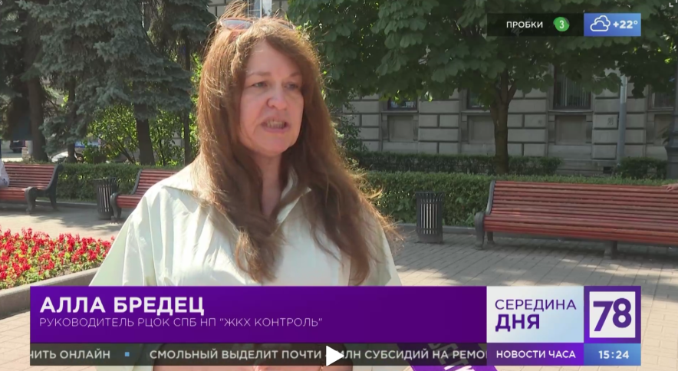

- Сайт НП «ЖКХ Контроль» (Москва)
    - Отключение горячей воды в Санкт-Петербурге летом 2022 года.
http://gkhkontrol.ru/2022/07/79360
Чем займутся теплоэнергетики? Об этом и не только смотрите в сюжете программы «Неделя в Петербурге» с участием руководителя РЦОК СПБ НП «ЖКХ Контроль» Аллой Бредец с 10 мин. По ссылке: https://static.78.ru/images/uploads/1657481196098.mp4

После завершения одного отопительного сезона и до начала следующего специалистам необходимо отремонтировать теплосети и провести на них гидравлические испытания.

Это поможет найти неполадки в трубах и исправить их, чтобы зимой петербуржцы не остались без воды или отопления. Даже если во время испытаний произойдет протечка, специалисты быстро все исправят, так как будут к этому готовы. Хуже, если протечка произойдет не под контролем теплоэнергетиков.

Ежегодные перебои с подачей воды выпадают на летние месяцы. Точные даты для каждого конкретного дома помогут узнать теплоснабжающие организации. У каждой теплоснабжающей организации на сайте размещается поиск по адресам, которые входят в зону ответственности. Так, например, набирая улицу и номер дома, можно узнать дату отключения горячей воды конкретно по интересующему адресу.

ГУП «ТЭК Санкт Петербург»

График отключения горячей воды 2022 на сетях доступен на сайте организации, в специальном разделе (https://gptek.spb.ru/grafik/ ) Планируемое время начала подачи горячей воды потребителям — 12:00 часов суток, следующих за последним днем срока отключения ГВС.

«Теплоэнерго».

График отключения горячей воды 2022 на сетях «ТЭК Санкт Петербург» доступен на сайте: https://te-spb.ru/abonent/grafik

«Теплосеть Санкт-Петербурга»

Специалисты «Теплосети Санкт-Петербурга» в сезоне 2022 года сокращают сроки проведения профилактических работ. Так, минимальный срок отключения ГВС составит от 1 до 4 дней. Максимальный – от 10 до 14 суток. Поиск по адресам доступен на сайте: https://www.teplosetspb.ru/summer_campaign

«Петербургтеплоэнерго»

Настройки сайта позволяют найти в поисковике свой адрес и увидеть всю необходимую информацию по отключениям горячего водоснабжения. В 2022 году сроки отключений значительно сократились. Четыре дня – это максимальный срок прекращения подачи горячей воды для большинства абонентов компании (это более 80%).

График отключения горячей воды 2022 на сетях «Петербургтеплоэнерго» доступен на сайте: https://ptenergo.ru/customer/gvs/developer.php

КУДРОВО

Отопление и горячее теплоснабжение в Кудрово обеспечивает «Теплосеть Санкт-Петербург». Профилактические работы здесь запланированы с 30 мая по 8 июня 2022. Поиск по адресам доступен на сайте: https://www.teplosetspb.ru/summer_campaign

МУРИНО

Отопление и горячее теплоснабжение в Мурино обеспечивает несколько организаций: восточную часть (со стороны Токсово) — «Теплосеть Санкт-Петербурга», а западную — «Петербургтеплоэнерго».

С 11 по 24 июля 2022 не будет горячей воды у домов, находящихся в зоне «Теплосети Санкт-Петербурга». Поиск по адресам доступен на сайте: https://www.teplosetspb.ru/summer_campaign

Что касается отключения горячей воды в районах Мурино, которые обслуживает компания «Петербургтеплоэнерго», то котельная там будет остановлена в период с 21 по 29 июня 2022. Поиск по адресам доступен на сайте: https://ptenergo.ru/customer/gvs/developer.php

Подробнее: https://peterburg2.ru/waterspb.html

- Телеканал 78.ru (78.ru)
10.06.2022 г. Программа «Неделя в Петербурге» https://static.78.ru/images/uploads/1657481196098.mp4
С участием руководителя РЦОК СПБ НП «ЖКХ Контроль» Аллой Бредец с 10 мин., которая комментирует отключение горячей воды в многоквартирных домах.
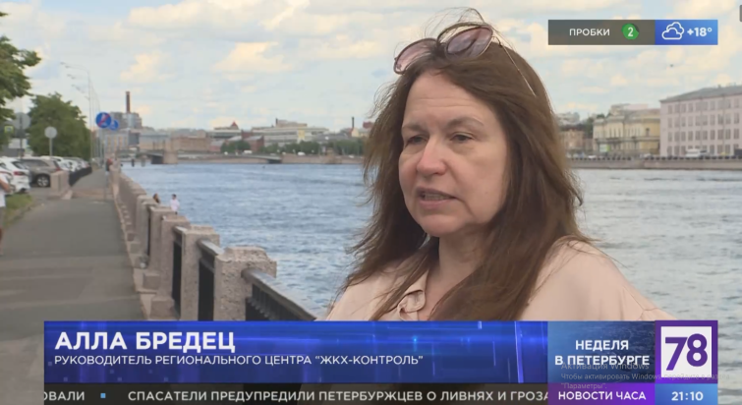

- Телеканал 78.ru (78.ru)
10.06.2022 г. Программа «Неделя в Петербурге», с 36 мин.
https://static.78.ru/images/uploads/1657481196098.mp4

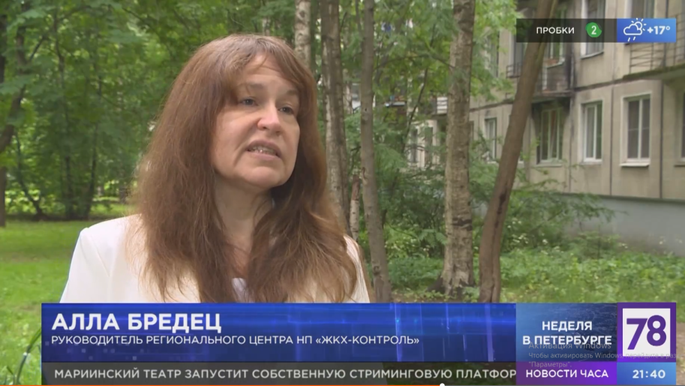

Руководитель РЦОК СПб НП «ЖКХ Контроль» Алла Бредец комментирует новый Закон о расселении «хрущевок»по программе реновации.

14. Сайт НП «ЖКХ Контроль» (Москва)
11.07.2022 г. Реновация Петербурга
http://gkhkontrol.ru/2022/07/79364
Новая реновация в Петербурге обрела окончательные очертания. Законопроект о комплексном развитии территорий (КРТ) прошел все три чтения в Заксобрании и теперь, после подписания губернатором, вступит в силу.

Это законопроект, который дает правительству Петербурга, а точнее, уполномоченному им органу исполнительной власти (пока неизвестно, что это будет за орган) право определять территории, которые будут включены в так называемое комплексное развитие (КРТ), и передавать эти участки инвесторам под освоение, то есть расселение и снос хрущевок и под новое жилое строительство на расчищенном месте. Под снос могут попасть дома типовых серий 1957–1970 годов постройки (цитата из текста законопроекта: «…многоквартирных домов в период индустриального домостроения 1957–1970 годов по типовым проектам, разработанным в указанный период времени (типа «хрущевки» панельные)»). Внимание: в каком состоянии ваш дом, значения не имеет, попасть под снос может любая хрущевка этих годов постройки. Да, и даже если у вас дом в отличном состоянии, тоже может.

Смотрите сюжет программы «Неделя в Петербурге», с участием руководителя РЦОК СПб НП «ЖКХ Контроль» Аллой Бредец с 36 мин., по ссылке: https://static.78.ru/images/uploads/1657481196098.mp4

- Телеканал 78.ru (78.ru)
11.07.2022 г. Программа «Середина дня», с 23 минуты.
https://static.78.ru/images/uploads/1657557915691.mp4
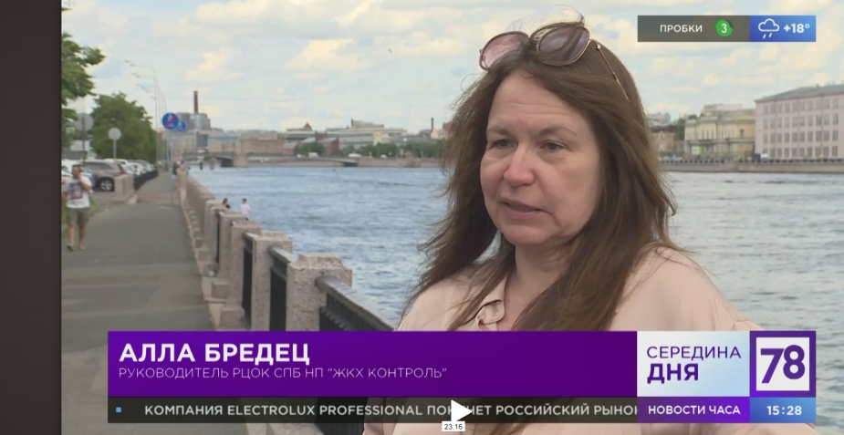
Руководитель РЦОК СПб НП «ЖКХ Контроль» комментирует отключение горячей воды в многоквартирных домах ресурсниками для проведения профилактических работ.

15. Сайт НП «ЖКХ Контроль» (Москва)
13.07.2022 г. ТСЖ – благо или вред? С кем дому лучше?
http://gkhkontrol.ru/2022/07/79370
Товарищество – это организация, созданная самими собственниками, что позволяет им полноценно включиться в систему управления домом.

Структура органов товарищества дает возможность привлечь всех или большинство собственников для принятия особо значимых решений (относящихся к исключительной компетенции общего собрания членов), самостоятельно определиться с руководителем организации, ведущим текущее руководство, и использовать ревизионную комиссию для контроля по финансово-хозяйственной деятельности юридического лица.

Деятельность товарищества регулируется Жилищным кодексом Российской Федерации и другими федеральными нормативными актами в смежных областях права, а также уставом товарищества.

Бытует мнение, будто жители якобы не научились еще быть собственниками, управлять своим жильем грамотно, контролировать весь процесс. В большинстве своем тот, кто нынче организовывает ТСЖ, – это группы людей, которые своим настроем желают что-либо изменить, не представляя изначально, какой вал проблем на них обрушится при управлении многоквартирным домом.

Смотрите программу «Телекурьер» от 13 июля с участием руководителя РЦОК СПб НП «ЖКХ Контроль» Аллой Бредец по ссылке: https://static.78.ru/images/uploads/1657717815621.mp4

- Телеканал 78.ru (78.ru)
13.07.2022 г. Программа «Телекурьер» (весь эфир)
Руководитель РЦОК СПб НП «ЖКХ Контроль» Алла Бредец в качестве эксперта дает комментарии в студии на конкретных примерах.

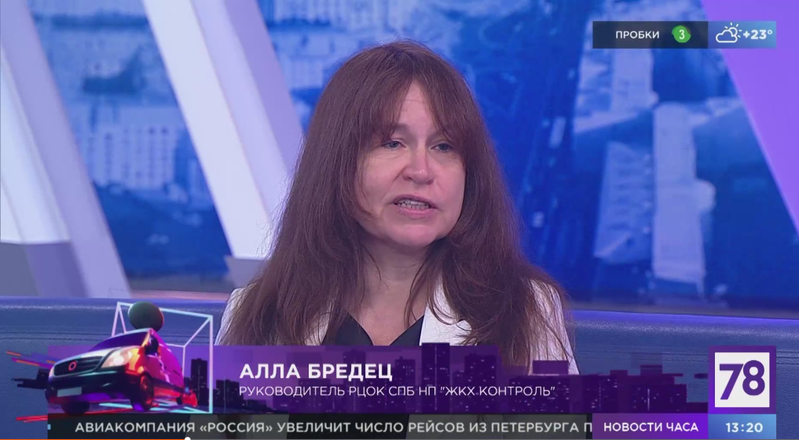

- Сайт НП «ЖКХ Контроль» (Москва)
21.07.2022 г. У всех лето, дачи, отдых, поездки…
http://gkhkontrol.ru/2022/07/79458

В премьерном выпуске «Родительского чата» 15 июля 2022 г., с участием руководителя РЦОК СПб НП «ЖКХ Контроль» Аллой Бредец обсудили основные события прошлой недели, остановились на инициативе депутата заксобрания, которую уже одобрили чиновники: присваивать многоквартирным домам статус «Дом образцового содержания».

Поможет ли возрождение старой советской традиции победить разруху и справиться со всеми проблемами системы ЖКХ в городе и многое другое смотрите по ссылке: https://static.78.ru/images/uploads/1657895204909.mp4

- Телеканал 78.ru
15.07.2022 г. Программа «Родительский чат»
https://static.78.ru/images/uploads/1657895204909.mp4
В студии руководитель РЦОК СПб НП «ЖКХ Контроль» Алла Бредец комментирует инициативу депутата ЗакСобрания о возрождении традиции «дом образцового содержания», введение трехпакетного тарифа на оплату услуг для управляющих компаний и многое другое.
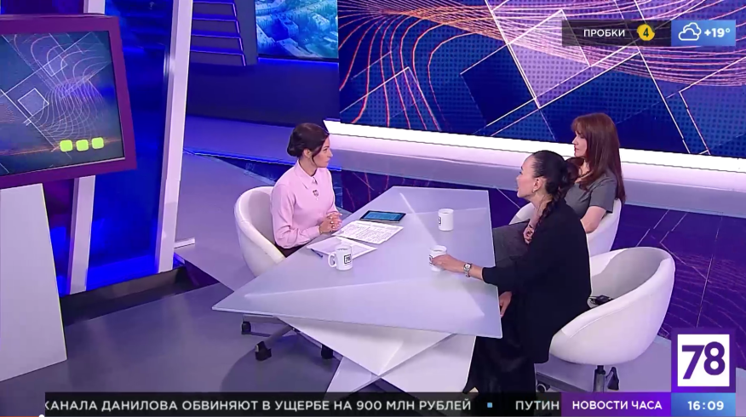

- Сайт НП «ЖКХ Контроль» (Москва)
21.07.2022 г. Следить за оплатой взносов на капитальный ремонт станет проще.
http://gkhkontrol.ru/2022/07/79462
РЦОК СПб НП «ЖКХ Контроль» информирует!

С 1 августа 2022 года в квитанции в графе поле «к оплате» будет отображена вся сумма задолженности и актуальных начислений за капитальный ремонт.

Включение полной суммы долга в поле «к оплате» — последовательный шаг Фонда капитального ремонта в рамках работы с задолженностью. Изменение платежного документа позволяет сделать процесс оплаты понятнее.

Более 100 тысяч обращений поступило в Фонд после получения жителями долговых квитанций, разосланных в мае этого года. Многие впервые узнали, что имеют долги по оплате за капитальный ремонт. Все это следствие недостаточной информативности квитанций в части отображения просроченных платежей.

Модернизация квитанции стала возможна благодаря завершению переходного периода сверки долгов ВЦКП.

Изменения в квитанциях отразятся и в личных кабинетах абонентов ЕИРЦ «Петроэлектросбыт» — задолженность будет отображена в электронном сервисе после получения платежных документов.

Если у вас остались вопросы звоните на телефон горячей линии:+79811691071 с 10.00 до 18.00 с понедельника по четверг.

- Сайт НП «ЖКХ Контроль» (Москва)
21.07.2022 г. Бизнес FM. В Петербурге могут вновь появиться «дома образцового содержания».
http://gkhkontrol.ru/2022/07/79469

Традиция зародилась еще в 60-х годах прошлого века, но с развалом Союза постепенно сошла на нет. За возрождение практики присвоения жилым зданиям почетного статуса ратует депутат ЗакСобрания Алексей Цивилев.

В Смольном готовы поддержать инициативу и даже обещают разработать критерии оценки и знаки отличия для добросовестных ТСЖ и управляющих компаний. Во главу угла поставят качественный капремонт, обслуживание домов, содержание придомовой территории и прочее. Наградой же будут льготы и премии участникам своеобразного соревнования, – продолжает Алексей Цивилев:

Депутат Законодательного собрания Алексей Цивилев

Грамоты, благодарности, знамя почетные — это всё интересовало больше советское время. В наше время мы живем в капитализме, нас интересуют больше деньги. Какая-то конкретная штука, которой человек может измерить, чем он лучше других. Соответственно, должны быть категории: хрущевки, дома новой постройки. Те сотрудники, которые обслуживают хороший дом, должны обязательно получить денежную премию, а жители, которые живут в доме высокой категории, должны получить скидку на квартплату.

По словам Цивилева, главная идея проекта – уйти от негативного фона, который годами складывается вокруг сферы ЖКХ. Несмотря на тотальную критику, по его словам, в городе достаточно, как управляющих компаний, так и отдельных специалистов, которые качественно выполняют свою работу. И это должно быть отмечено. Идея действительно имеет хороший потенциал, – согласен гендиректор ЖКС №1 Красногвардейского района Алексей Поляков:

Гендиректор ЖКС №1 Красногвардейского района Алексей Поляков

Содержание дома больше чем на 50% зависит от самих жителей, а не от управляющей компании. Отношение жителей к содержанию своей собственности. Управляющая компания не может выделить какой-то один дом. Она должна отвечать за все свои дома, находящиеся в управлении. Почему нет? Стимулировать надо собственников, чтобы отношение к домам улучшалось. Это один из стимулов.

Напомним, что попытки возродить опыт СССР предпринимались неоднократно. Например, с 2015 году «Фонд содействия реформированию ЖКХ» присвоил статус «Дом образцового содержания» более 100 зданиям по стране. В Северной столице почетный знак повесили только на одном – на Лахтинской улице. Четких критериев, согласно которым выбирали объекты, в организации и не озвучивали.

Мнение руководителя РЦОК СПб НП «ЖКХ Контроль» в Петербурге Аллы Бредец:

Конкурс, который проводила госкорпорация, никуда не уходит и будет проводиться. Это всероссийский конкурс, по которому уже разработаны критерии, и статус этого конкурса значительно выше, потому что он федеральный. Если мы хотим этот конкурс проводить на территории Санкт-Петербурга, не требуется прикладывать какие-то для этого усилия. Нужно просто определить цели и задачи и кто определяет победителей. По поводу обещанных скидок на оплату ЖКХ, которые они предлагают. Здесь немного смешно, потому что коммунальные услуги у нас утверждаются федеральным законодательством. Кто должен будет предоставлять скидку управляющей компании как коммерческой организации? Кому? Она должна предоставить скидку за хорошую работу себе и недополучать деньги от жителей многоквартирного дома?

Добавим, что на этой неделе в жилищном комитете Смольного планируют провести совещание, где подробно обсудят проект, а также пути его реализации.

Автор: Максим Тихонов

Слушать по ссылке: https://bfmspb.ru/novosti/v-peterburge-mogut-vnov-poyavitsya-doma-obrazczovogo-soderzhaniya

- Радио «Бизнес FM»
19.07.2022 г. В Петербурге могут вновь появиться «дома образцового содержания».
https://bfmspb.ru/novosti/v-peterburge-mogut-vnov-poyavitsya-doma-obrazczovogo-soderzhaniya
Руководитель РЦОК СПб НП «ЖКХ Контроль» Алла Бредец комментирует возрождение традиции.

- Сайт НП «ЖКХ Контроль» (Москва)
26.07.2022 г. ЕР внесла в Госдуму законопроект о защите жильцов от недобросовестных управляющих компаний
http://gkhkontrol.ru/2022/07/79518
Единая Россия» внесла законопроект о защите жильцов от недобросовестных управляющих компаний. В реестр дисквалифицированных лиц будут вноситься сведения об учредителях управляющих организаций, лицензия которых аннулирована. Такие лица не смогут вновь создавать управляющие организации, пока сведения о них не будут исключены из реестра.

Авторы инициативы отмечают, что сейчас в реестр вносят только сведения о директорах, в течение трех лет они не могут занимать должности в других управляющих организациях.

При этом учредители «сохраняют возможность создавать новые организации, брать дома на управление, игнорировать интересы жильцов и копить долги перед ресурсоснабжающими организациями».

Смотрите сюжет телеканала 78.ru с участием руководителя РЦОК СПб НП «ЖКХ Контроль» Аллой Бредец по ссылке с 13 минуты: https://static.78.ru/images/uploads/1658761073564.mp4

- Телеканал 78.ru
Программа «Известия. Происшествия»
https://static.78.ru/images/uploads/1658761073564.mp4

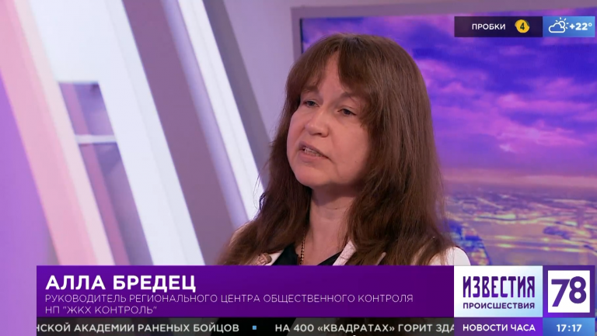
Руководитель РЦОК СПб НП «ЖКХ Контроль» Бредец Алла комментирует законопроект «Единой России» о защите жильцов от недобросовестных управляющих компаний. В реестр дисквалифицированных лиц будут вноситься сведения об учредителях управляющих организаций, лицензия которых аннулирована. Такие лица не смогут вновь создавать управляющие организации, пока сведения о них не будут исключены из реестра.

23 . Сайт НП «ЖКХ Контроль» (Москва)
26.07.2022 г. Отказаться от реновации можно?!
http://gkhkontrol.ru/2022/07/79526
Задача реновации — сделать городскую среду доступней, освободить территории, пересмотреть в целом градостроительную политику, а равно повысить качество жизни.

Согласие 2/3 жильцов приведет к тому, что расселению быть. Но если и в этой ситуации вы все-таки против расселения, что делать? Помните, что право на частную собственность — важнейшее право, закрепленное Конституцией Российской Федерации. Это право незыблемо.

Каким образом убрать (исключить) дом из программы реновации?

В многоквартирном доме может быть проведено общее собрание собственников помещений в многоквартирном доме по вопросу принятия решения об исключении этого многоквартирного дома из проекта программы реновации. Для принятия указанного решения необходимо более одной трети голосов от общего числа голосов всех собственников помещений в этом многоквартирном доме. В случае принятия указанного решения многоквартирный дом подлежит исключению из проекта программы реновации, программы реновации.

Однозначно, если вы собственник жилого помещения, надо голосовать. Ведь если вы против, но не приняли участие в голосовании, то ваш голос не будет учтен. Процедура голосования закреплена Жилищным кодексом. По данному вопросу собственники могут заявить о своем согласии или несогласии на участие в программе комплексного развития территорий в течении 90 дней.

Смотрите сюжет с участием руководителя РЦОК СПб НП «ЖКХ Контроль» Аллой Бредец по ссылке: https://static.78.ru/images/uploads/1657481196098.mp4

24 . Сайт НП «ЖКХ Контроль» (Москва)
28.07.22 г. Минэнерго предложило заставить должников платить за умные электросчетчики
http://gkhkontrol.ru/2022/07/79535
В случае неоднократного получения уведомлений о долге за свет Минэнерго предлагает устанавливать счетчики с функцией дистанционного ограничения подачи ресурса за счет должника. Аппараты вместе с установкой стоят от 14 до 38 тыс.

Должников по счетам за электроэнергию следует обязать оплачивать установку у себя умных счетчиков, которые имеют функцию дистанционного ограничения электроснабжения, говорится в предложенных Минэнерго поправках в законодательство.

Такую норму министерство предлагает ввести в отношении потребителей, которые в течение года неоднократно получали уведомления об ограничении электроснабжения из-за неоплаченных задолженностей, они будут обязаны компенсировать стоимость устройства и его установку.

Аппарат установят в течение полугода, если должника выявят до конца 2023 года, и за три месяца, если он получит уведомление после 1 января 2024 года, говорится в документе. Потребитель будет обязан предоставить доступ в помещения для установки устройства, после чего гарантирующий поставщик (ГП) и управляющая компания получат возможность удаленно ограничить электроснабжение должника, если платежи по счетам не продолжатся. В случае отказа от установки счетчика должнику грозит штраф.

Сюжет телеканала 78.ru с участием руководителя РЦОК СПб НП «ЖКХ Контроль» смотрите по ссылке: https://static.78.ru/images/uploads/1658933959909.mp4

25. Телеканал 78.ru
27.07.2021 г. Программа «Середина дня», с 17 мин.
https://static.78.ru/images/uploads/1658933959909.mp4
Руководитель РЦОК СПб НП «ЖКХ Контроль» Алла Бредец комментирует инициативу устанавливать счетчики с функцией дистанционного ограничения подачи ресурса за счет должника.

26. Сайт НП «ЖКХ Контроль» (Москва)
29.07.2022 г. Разрушительное соседство
http://gkhkontrol.ru/2022/07/79550
Масштабные изменения в градостроительной политике, как бы это цинично не звучало, осуществляются обычно не только ради блага жителей. За любыми большими переменами стоят большие деньги и интересы тех, кому эти масштабные изменения выгодны.

Что может быть более выгодным, чем «воткнуть» дом в хорошем районе, где есть все необходимое для жизни, где легко присоединиться к существующим коммуникациям? Подобная практика в нашем городе одно время широко применялась, однако сейчас она, как правило, встречает как мощное сопротивление со стороны жителей, так и достаточно холодное восприятие властями. Несомненно, случаются отдельные вопиющие случаи, однако именно о массовости такого явления мы уже несколько позабыли.

Смотрите сюжет программы «Телекурьер» с участием руководителя РЦОК СПб НП «ЖКХ Контроль» Аллой Бредец по ссылке: https://static.78.ru/images/uploads/1659096088682.mp4

27. Телеканал 78.ru
29.07.2022 г. Программа « Телекурьер», с 39 мин.
https://static.78.ru/images/uploads/1659096088682.mp4

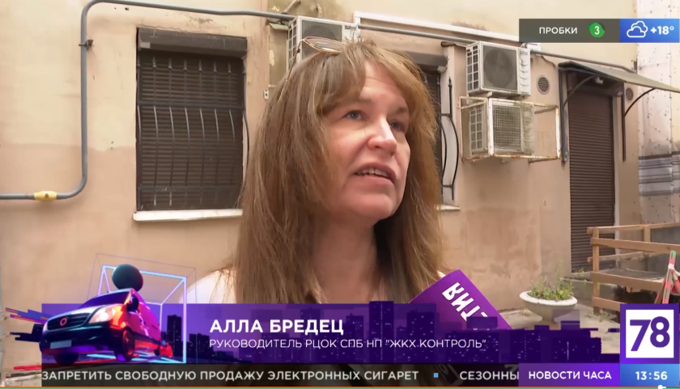
Руководитель РЦОК СПб НП «ЖКХ Контроль» Алла Бредец комментирует ситуацию возникшую в одном из домов Адмиралтейского района, которая возникла при сносе соседнего дома под новый объект строительства.

